Drodzy Rodzice, Drogie Dzieci
W tygodniu 22.06-26.06.2020r.
nasz temat kompleksowy- „Pożegnania nadszedł czas”
CZWARTEK 25.06.-Wakacyjny pociąg

Czwartek rozpoczniemy od odrobiny ruchu

Zestaw # 4
- Leżymy przodem (na brzuchu) uginamy nogi w kolanach, chwytamy dłońmi za stopy, unosimy tułów i wykonujemy kołyskę. (7 razy do przodu i 7 do tyłu)
- Kręcimy skakanką (na takiej długości na jaką pozwalają nam domowe warunki) a dziecko próbuje ją przeskoczyć. W miarę nabywanej wprawy – kręcimy coraz szybciej.
- Małe kaczuszki – robimy przysiad, chwytamy się za kostki, nogi są w delikatnym rozkroku – maszerujemy do przodu, unosząc raz lewą raz prawą nogę. (dystans to około 10 metrów)
- Biegamy w różnych kierunkach w tempie podanym przez nas na dowolnym instrumencie. Na sygnał, czyli np. mocne uderzenie w instrument, zatrzymujemy się i wykonujemy okrężne ruchy ramionami, tzw. skrzydła wiatraka.
- Leżymy bokiem, podpieramy na jednej ręce i obchodzimy nogami po obwodzie koła (jedno koło w jedną stronę, następnie zmieniamy rękę i zataczamy koło w drugą stronę).

Ćwiczenie uspokajające
„Niedźwiedź zasypia” – siadamy skuleni, głowa zbliżona do kolan – wydech. Następnie siadamy w siadzie prostym, ramiona wznosimy w górę – wdech
Ćwiczenia pochodzą ze strony: https://www.talkables.pl/7-zestawow-cwiczen-dla-dzieci/

Zabawa rozluźniająca mięśnie wokół oczu i na czole – Duże oczy.
Rodzic opowiada, dzieci słuchają i wykonują polecenia.
Za chwilę będziecie mogli zrobić duże, bardzo duże oczy. Unieście przy tym brwi do góry tak mocno, jak tylko możecie. Wyobraźcie sobie, że macie jeszcze dodatkowe, trzecie oko pośrodku czoła. I właśnie to oko otwórzcie tak szeroko, jak tylko potraficie… A potem możecie poruszać waszymi szeroko otwartymi oczami we wszystkie strony: w dół, do góry, w prawą stronę, w lewą stronę. Być może zauważycie waszymi trzema szeroko otwartymi oczami coś, czego do tej pory nie widzieliście. Za chwilę zacznę powoli odliczać do sześciu. Kiedy dojdę do szóstki, zamknijcie na moment oczy i nadajcie im w myślach taki rozmiar, jaki chcielibyście mieć. Trzecie oko będziecie mogli sobie później wyobrazić za każdym razem, kiedy będziecie chcieli zobaczyć coś w waszej wyobraźni. Jeden, dwa, trzy, cztery, pięć, sześć.

A teraz wykonajcie wakacyjny pociąg
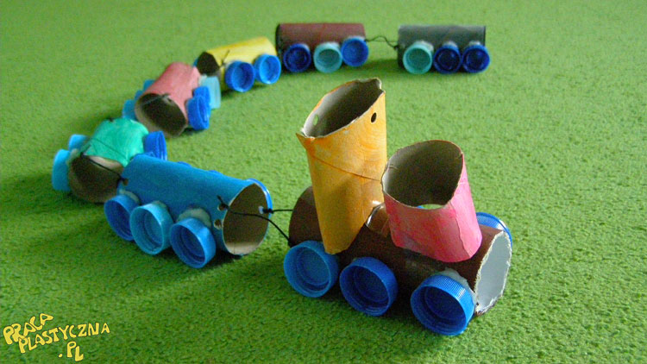
Instrukcja do wykonania pociągu https://pracaplastyczna.pl/index.php/srodki-transportu/1081-pociag-2
Ćwiczenia logopedyczne usprawniające język
„Sprzątający język”:
- Wysuwanie języka z jamy ustnej i kierowanie go w stronę różnych części twarzy.
- (do nosa, oka prawego i lewego, ucha prawego i lewego).
- Dotykanie czubkiem języka każdego zęba szczęki i żuchwy.
- Przesuwanie czubkiem języka po zewnętrznej powierzchni zębów.
- Oblizywanie warg podczas coraz szerszego ich otwierania.
- Wysuwanie język jak najdalej z ust i chowanie go jak najgłębiej do jamy ustnej.
- Unoszenie czubka języka do wałka dziąsłowego i mocne dmuchanie.
- „Słodka zabawa” - zlizywanie drobnych cukierków ze spodeczka
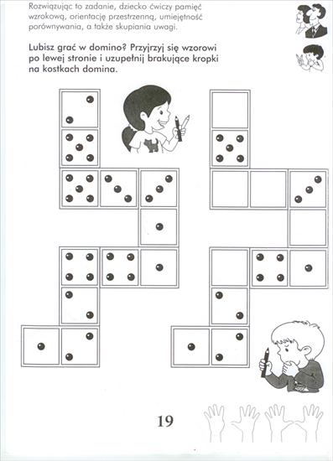

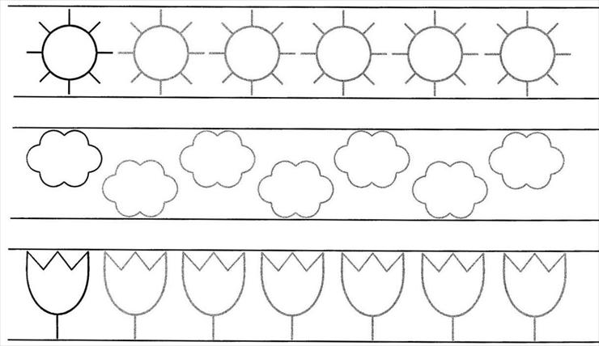
Dziękujemy Wam, za wszystkie nadsyłane prace.

